报告编号：PM-REG-20261027-008

附着式升降脚手架计算书
STRUCTURAL SAFETY CALCULATION REPORT

报告名称： | PmStudio 脚手架默认参数回归（非品茗 oracle） 附着式升降脚手架
委托单位： | PmStudio 自算回归
编制单位： | PmStudio

编制 | 审核 | 批准
签字： 日期： | 签字： 日期： | 签字： 日期：

PmStudio
2026年10月27日

声 明

1. 本计算书须经编制、审核、批准人员签署后方为有效。
2. 本计算书无编制单位盖章无效。
3. 本计算书涂改无效。
4. 未经编制单位书面批准，不得部分复制本计算书。
5. 本计算书仅对委托方提供的参数与工况负责，参数真实性由委托方负责。
6. 本计算书为结构验算文件，不替代专项施工方案；施工尚应符合现行规范与专项方案要求。
7. 本计算书解释权归编制单位所有。

目 录

计算依据
1、《建筑施工工具式脚手架安全技术规范》JGJ 202-2010

一、计算参数
参数 | 取值 | 单位
搭设高度 H | 65.0 | m
storeyHeight | 3.6
步距 h | 1.8 | m
立杆纵距 la | 1.5 | m
立杆横距 lb | 0.8 | m
n | 8.0
k | 4.0
overhang | 0.3
cantileverHeight | 3.6
polesPerPoint | 4.0
w0 | 0.3
muZ | 1.24
muS | 1.0
betaZ | 1.0
braceAngle | 50.0
bracePhi | 0.75
braceArea | 506.0
f | 205.0
poleWeight | 0.129
boardWeight | 0.35
railWeight | 0.17
netWeight | 0.01
boardLayers | 2.0
liveLayers | 2.0
liveLoad | 3.0
liftLiveLoad | 0.5
mainFramePhi | 0.75
mainFramePoles | 4.0
mainFrameArea | 506.0
impactFactor | 2.0
attachBoltCount | 2.0
attachBoltD | 30.0
attachBoltDe | 26.72
attachBoltFtb | 400.0
attachBoltFvb | 320.0
concreteWidth | 300.0
concreteFc | 13.026
betaB | 0.39
betaL | 1.73
antiFallCapacity | 100.0
antiFallBrakeDistance | 60.0
antiFallPerPoint | 1.0
antiFallMechanical | 1.0
antiFallIndependent | 1.0
syncControlType | 1.0
syncLoadWarnPct | 15.0
syncLoadStopPct | 30.0
syncHeightStopMm | 30.0
liftingDeviceCapacity | 40.0
suspensionBeamLength | 1.0
suspensionBeamSectionModulus | 220000.0
suspensionBeamSteelStrength | 205.0
suspensionBeamLoad | 15.0
guideRailUtilization | 0.75
facadeBraceFullHeight | 1.0
facadeBraceIntegrated | 1.0
facadeBraceNodeFastened | 1.0
facadeBraceAngle | 50.0
overhangSymmetricTie | 1.0
overhangTieAngle | 50.0
antiFallSteelRodApplicable | 1.0
antiFallSteelRodDiameter | 30.0
antiFallDustProtection | 1.0
antiFallSensitivity | 1.0

二、计算过程
1. 架体风荷载/水平斜杆（JGJ 202-2010 4.1.2、4.1.5、4.3.2、4.4.12）
公式：w_k=βzμzμsw0；F_w=1.4w_k·la·h；N_br=F_w/cosθ；N_br/(φA)≤f
结果：5.76 N/mm² ≤ 205 → 满足要求
2. 竖向主框架受压承载力（JGJ 202-2010 4.1.5～4.1.7、4.2.2、4.3.2、4.3.4）
公式：N=1.2G_k+1.4Q_k+M_w/lb≤φ·n_p·A·f；G_k按单机位条带自重、Q_k按同时作业层活荷载
结果：21.8 kN ≤ 311.19 → 满足要求
3. 附墙支座/穿墙螺栓承载力（JGJ 202-2010 4.1.8、4.3.5～4.3.7）
公式：支座设计荷载×2；螺栓拉剪相关 √[(Nv/Nvb)²+(Nt/Ntb)²]≤1，并校核孔壁混凝土局部承压
结果：0.11 — ≤ 1 → 满足要求
4. 防坠装置（JGJ 202-2010 4.3.9、4.5.3）
公式：使用/升降不利工况×冲击系数≤装置承载力；另校核制动距离、每点装置数、机械全自动、与提升装置独立固定、防尘防污、灵敏可靠；钢吊杆式另校核直径≥25mm
结果：42.98 kN ≤ 100 → 满足要求
5. 升降同步与架体构造（JGJ 202-2010 4.4.2、4.4.8、4.5.1、4.5.4）
公式：架体高 14.40≤18.00m；宽 0.80≤1.2m；跨度 1.50≤7m；高×跨 21.60≤110m²；悬挑 0.30≤0.75m；悬臂高 3.60≤5.76m；同步报警 15%≤15%、停机 30%≤30%、高差 30mm≤30mm
结果：1 — = 1 → 满足要求
6. 升降动力设备额定承载力（JGJ 202-2010 4.3.12）
公式：Ns=2×升降工况单机位总荷载设计值≤Nc；Nc取设备额定值，动力设备型号及产品资料须另行核验
结果：26.18 kN ≤ 40 → 满足要求
7. 升降/防坠悬臂梁抗弯（JGJ 202-2010 4.3.11、4.2.3）
公式：端部荷载按实际专项验算值输入；M_lift=2.0·N·L，M_use=2.0×1.3·N·L，取最不利；M≤W·f。仅校核简化弯曲强度，变形、抗剪、稳定、焊缝及附墙支座分别另验
结果：39 kN·m ≤ 45.1 → 满足要求
8. 导轨专项验算利用率（JGJ 202-2010 4.3.8）
公式：外部专项验算回填项：导轨抗弯、抗压、抗剪、焊缝、平面内外稳定、锚固螺栓及变形验算利用率必须≤1；本模块不生成截面公式
结果：0.75 — ≤ 1 → 满足要求
9. 外立面全高剪刀撑构造（JGJ 202-2010 4.4.12）
公式：全高连续=1；三部分连成一体=1；主节点扣紧=1；外立面斜杆夹角=50°（应45°～60°）；悬挑端对称斜拉=1；斜拉夹角=50°（应≥45°）
结果：1 — = 1 → 满足要求

三、内力与变形图
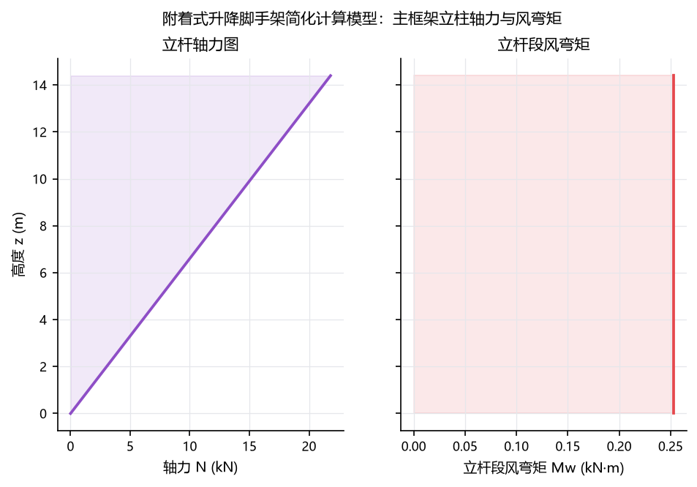
图 1 附着式升降脚手架简化计算模型：主框架立柱轴力与风弯矩

四、验算结果
项次 | 计算项 | 计算值 | 限值 | 利用率 | 判定 | 规范条文
1 | 架体风荷载/水平斜杆 | 5.76 | 205.0 | 3% | 满足要求 | JGJ 202-2010 4.1.2、4.1.5、4.3.2、4.4.12
2 | 竖向主框架受压承载力 | 21.8 | 311.19 | 7% | 满足要求 | JGJ 202-2010 4.1.5～4.1.7、4.2.2、4.3.2、4.3.4
3 | 附墙支座/穿墙螺栓承载力 | 0.11 | 1.0 | 20% | 满足要求 | JGJ 202-2010 4.1.8、4.3.5～4.3.7
4 | 防坠装置 | 42.98 | 100.0 | 75% | 满足要求 | JGJ 202-2010 4.3.9、4.5.3
5 | 升降同步与架体构造 | 1.0 | 1.0 | 100% | 满足要求 | JGJ 202-2010 4.4.2、4.4.8、4.5.1、4.5.4
6 | 升降动力设备额定承载力 | 26.18 | 40.0 | 65% | 满足要求 | JGJ 202-2010 4.3.12
7 | 升降/防坠悬臂梁抗弯 | 39.0 | 45.1 | 86% | 满足要求 | JGJ 202-2010 4.3.11、4.2.3
8 | 导轨专项验算利用率 | 0.75 | 1.0 | 75% | 满足要求 | JGJ 202-2010 4.3.8
9 | 外立面全高剪刀撑构造 | 1.0 | 1.0 | 0% | 满足要求 | JGJ 202-2010 4.4.12

五、结论
本次验算全部项满足规范要求。

六、计算说明
- 默认几何参数取自品茗 pmsc.ini 的 [AttachedLifting information] 示例：H=65m、层高 3.6m、h=1.8m、la=1.5m、lb=0.8m、n=8、k=4；这些值仅用于回放示例输入，不是规范推荐值或合格结论。
- n 解释为架体步数，架体高度按 n·h 计算；k 解释为提升机位/附墙支承点数。该解释来自参数组合关系，仍需与品茗计算书逐项对照确认。
- 钢结构按 JGJ 202-2010 第 3 章假定采用合格的 Q235 构配件和 φ48.3×3.6mm 钢管；截面面积、稳定系数和强度设计值均由输入提供，程序不替代材料进场验收。
- 一个机位的竖向荷载条带宽度取 la、架体宽度取 lb；脚手板按 boardLayers 层铺设，施工活荷载按 liveLayers 层同时作用。
- 竖向主框架风弯矩按一个步距内的风线荷载以 qh²/10 估算，该弯矩由主框架两侧杆件以 lb 为力臂承担；仅作为简化杆件校核。
- 水平风荷载由一个矩形步距条带传给 45°～60° 水平剪刀撑，假定单根斜杆平衡该条带水平力，不考虑多杆空间分配。
- 附墙支座按 4.1.8 的冲击系数放大使用工况设计荷载；同一支座各穿墙螺栓平均分担竖向剪力和水平拉力。
- 防坠装置按使用工况和升降工况设计荷载的较大值乘冲击系数；制动距离限值按 k≥3 的整体式脚手架取 80mm，否则取 150mm；钢吊杆式装置仅按“是否适用+直径≥25mm”校核，吊杆承载力仍须专项计算。
- 升降动力设备 Ns 按升降工况单机位总荷载设计值的 2 倍计算，并与输入设备额定值 Nc 比较；额定值应取产品铭牌或型式检验资料。
- suspensionBeamLoad 是悬臂梁端部实际专项验算荷载，定义为尚未乘 4.3.11 冲击系数和不均匀系数的设计荷载；升降/防坠包络取 2.0N，使用工况取 2.0×1.3N，再以 M=N·L 取不利弯矩。
- suspensionBeamSectionModulus 和 suspensionBeamSteelStrength 由用户按实际钢梁截面及材质输入；本模块不根据型钢型号自动查截面，也不按截面塑性发展系数修正。
- guideRailUtilization 是导轨外部专项验算结果回填项，不是本模块由截面尺寸推导；回填值应能对应抗弯、抗压、抗剪、焊缝、稳定、锚栓和变形中的控制项。
- 外立面剪刀撑参数表示现场构造核查和方案图示确认结果；45°～60°、主节点扣紧和悬挑端对称斜拉仍需现场验收。
- 同步控制按荷载报警阈值不高于 15%、停机阈值不高于 30%、水平高差停机阈值不高于 30mm 进行保守校核。
- 计算结果标记 verified=false，正式应用前应与项目专项施工方案、产品型式检验报告和品茗计算书样本对照复核。

